Лабораторная работа №11.  
Комбинированные вычислительные процессы.

Задача №1:  
Условие задачи:   
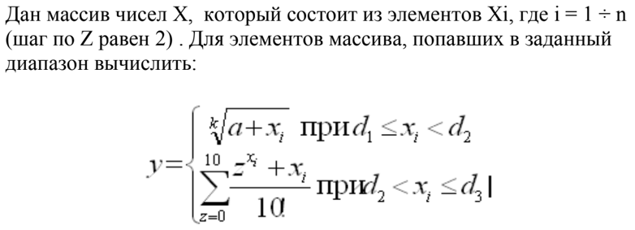  
Мат. Модель:  
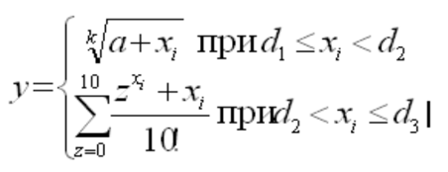  
Блок-схема:  
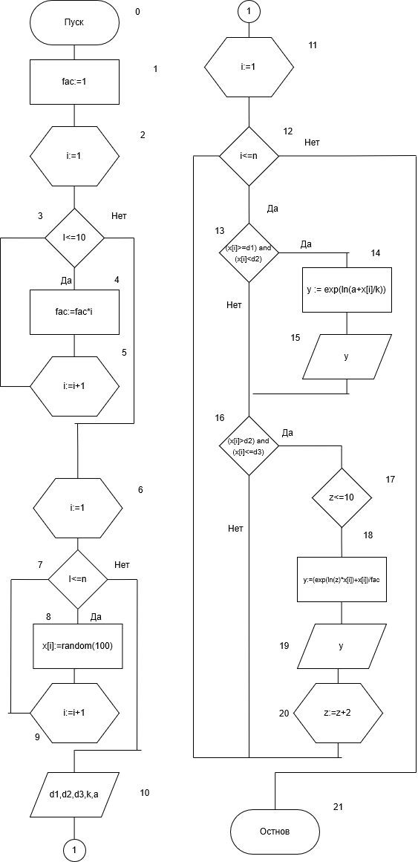

Идентификаторы:

|  |  |  |
| --- | --- | --- |
| D1 | переменная | integer |
| D2 | переменная | integer |
| D3 | переменная | integer |
| k | переменная | integer |
| a | переменная | integer |
| z | переменная | integer |
| fac | факториал | integer |
| i | Параметр цикла | integer |
| y | переменная | real |
| x | переменная | integer |

Код программы:  
**Program** Zadanye_1;

**const**

n=100;

**Var**

d1,d2,d3,k,a,z,fac,i:integer;

y:real;

x: **array** [1..n] **of** integer;

**begin**

randomize;

fac:=1;

**for** i:=1 **to** 10 **do**

**begin**

fac:=fac*i;

**end**;

**for** i:=1 **to** n **do**

**begin**

x[i]:=random(100);

**end**;

Writeln('Введите d1,d2,d3,k,a');

Readln(d1,d2,d3,k,a);

**for** i:=1 **to** n **do**

**if** (x[i]>=d1) **and** (x[i]<d2) **then**

**begin**

y := exp(ln(a+x[i]/k));

Writeln(y);

**end**

**else**

**if** (x[i]>d2) **and** (x[i]<=d3) **then**

**While** z<=10 **do**

**begin**

y:=(exp(ln(z)*x[i])+x[i])/fac;

Writeln(y);

z:=z+2;

**end**;

**end**.

Итог программы:  
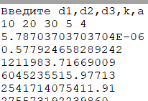

Анализ результатов вычисления:  
Учтены приведения типов и осуществлён форматированный вывод.

Задача №2:  
Условие задачи:  
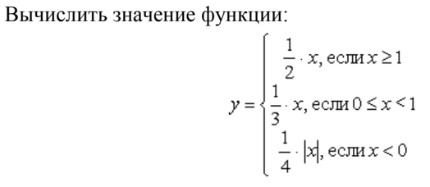  
Мат.Модель:  
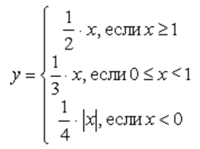  
Блок-схема:  
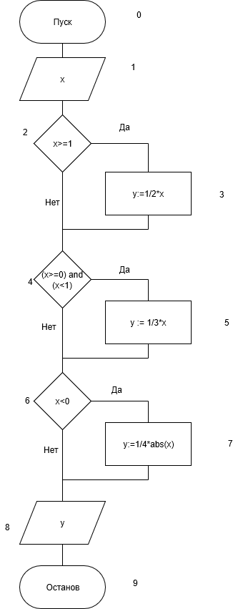

Идентификаторы:

|  |  |  |
| --- | --- | --- |
| x | переменная | real |
| y | переменная | real |

Код программы:  
**Program** Zadanye_2;

**Var**

y,x:real;

**begin**

Writeln('Введите x');

Readln(x);

**if** x>=1 **then**

y:=1/2*x

**else**

**if** (x>=0) **and** (x<1) **then**

y := 1/3*x

**else**

**if** x<0 **then**

y:=1/4*abs(x);

Writeln(y);

**end**.

Итог программы:  
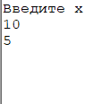  
Анализ результатов вычисления:  
Учтены приведения типов и осуществлён форматированный вывод.

Задачи за 2 балла.  
Задача №1:  
Условие задачи:  
Составить программу подсчета суммы факториалов целых чисел, где сумма не превышает число А, которое вводится с клавиатуры. На экран вывести сумму и все слагаемые.  
Мат. Модель:  
  
Блок-схема:  
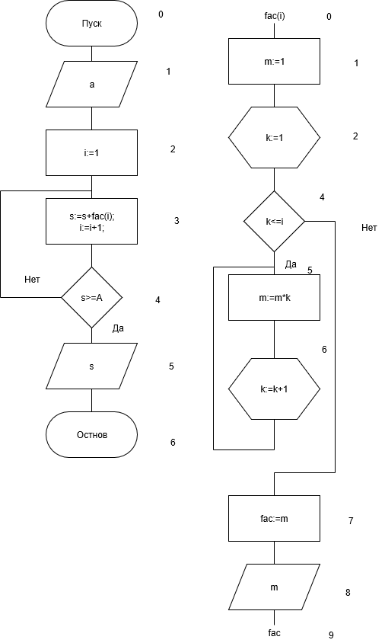

Идентификаторы:

|  |  |  |
| --- | --- | --- |
| s | Переменная | integer |
| a | Переменная | integer |
| i | Переменная | integer |
| fac | Факториал | integer |

Код программы:  
**Program** Zadanye_1;

**Var**

s,a,i:integer;

**function** fac(i:integer):integer;

**Var**

k,m:integer;

**begin**

m:=1;

**for** k:=1 **to** i **do**

**begin**

m:=m*k;

**end**;

fac:=m;

Writeln('Одно из слагаемых ',m);

**end**;

**begin**

Writeln('Введите A');

Readln(A);

i:=1;

**Repeat**

s:=s+fac(i);

i:=i+1;

**until** s>=A;

Writeln('Сумма равна ',s);

**end**.

Итог программы:  
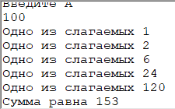  
Анализ результатов вычисления:  
Учтены приведения типов и осуществлён форматированный вывод.